軟體工程HW5─參訪心得(富邦金控) 鄭凱文 104062223

最後一次參訪，到了一家跟科系感覺相差甚遠的公司─富邦金控，身為台灣第一家民營保險公司、傳統產業的代表性之一，這次的參訪又帶給我不同的體驗：如何打破大眾的普遍認知來引進新思維。

首先透過影片介紹富邦的組織，並說明在現今的金融保險體系下，缺的是非典型金融人才的加入，藉由招募不同專長的員工來迅速跟上科技趨勢，這點似乎是每家公司目前的發展目標，更別提後面的敏捷式思考開發方法，和耳熟能詳的大數據分析了。在前兩次的參訪之後，這些理論性的話語已經聽過無數遍，真正抓住我注意力的是他們述說的大數據困境。

人人都知道要使用敏捷開發，什麼都來個大數據，但不同產業，尤其是像金融保險等傳產，使用大數據的方式絕對跟資訊產業的方法不同，自然也有相對應的瓶頸。其中一位經理提到，傳統產業實施大數據分析的最大問題，就是往往未能脫離「傳統」的思考模式，容易被傳統分析思維綁住，還是局限於單一向度、單一資料的推算，加上新的IT單位及傳統業務單位的橫溝，無法開發自主的核心分析系統等因素，造成人人都能用大數據，成效卻不如預期。這部分自然仰賴管理者的統領態度，包括將提出建議的流程做更動，避免新的意見容易在未實驗前就被舊思維的意見阻攔。.

另外就是大數據在金融產業的實際應用，除了藉由數據分析了解客戶需求，跟網路產業不同的是「實體業務」的轉型。網路服務愈來愈興盛，以往須由人力執行的工作都能交由電腦管理，但金融產業還必須給客戶一種氛圍：踏實。每筆花下去的錢都在為人生做規劃，比其電子的提示訊息，一個真實的人聲與一張實體的保單會讓人覺得更加踏實。Requirement最終仍須由你的Customer決定，一位經理提到，我們常把太多事情視作「理所當然」，卻不知客戶未必每個都和你在同一個圈子內。透過電腦做出分析，將需求整理好列成表，最後去使用、取得客戶信賴的還是得靠一通電話與會談。

最後是一些比較特別的觀點，尤其是關於「創新」和「客製化」，兩項被資訊人員視為研發命脈的核心，他們則有另一套解釋方法。創新並非憑空想像、從無的空氣裡抓取靈感，能被施行的創新都是從大量訊息中推估出來，例如藉由大數據分析，找出以往不被注重的關聯點，藉以推出新產品或改良，而金融產業最重要的是服務，如何抓住大部分的習慣，去鎖定開發穩定、不譁眾取寵、滿足需求的商品才是關鍵，多餘的客製化最終只會造成目標不一，容易一時竄起卻也易被取代。

關於創新這點，我認為十分有道理，也明白追求長期穩定的做法，但資訊產業本來就是一個來的快，淘汰也快的市場，連帶著消費者的思維裡，沒有絕對不可改變的標準，要能突破多半仰賴突發奇想的鬼點子，開創出一條沒走過的道路，且戰且走、隨時注意市場變化，客製化不僅是凸顯與別人的不同，我反倒覺得是能長期經營的唯一關鍵，習慣一直再變，最好的辦法就是掌握每個使用者的習慣，給他們看到現在他們想要的東西。

最後是總結，在參訪不同類型的公司後，明白即使是不同產業，運用的管理方式也大同小異，最重要的還是滿足客戶需求，產品以人為出發，再利用科技去掌握到人周遭的關係，抓住客戶，讓客戶覺得你很在乎他，似乎是管理和開發上不變的真理。

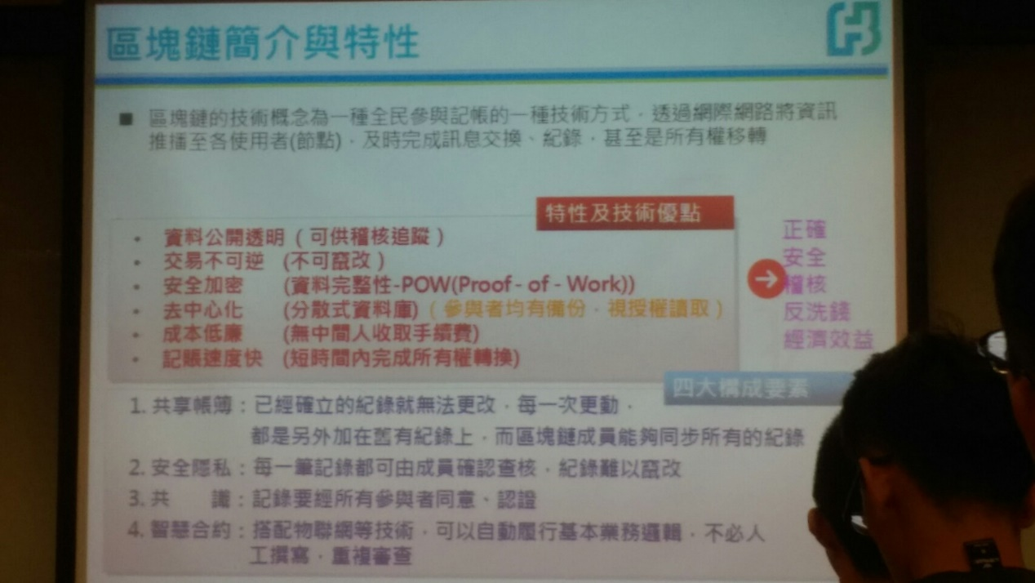

結合共享與安全的新技術─區塊鏈

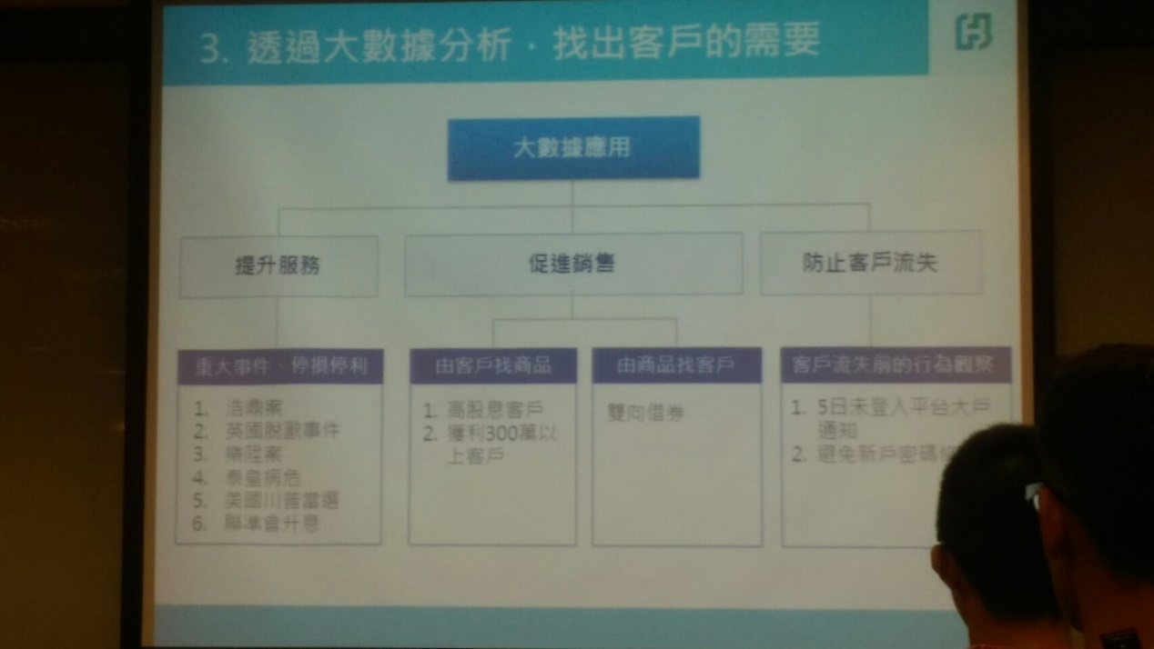

大數據分析的實際應用